UF-E双转子流量计
- 概述
UF-E双转子流量计（以下简称流量计）是一种设计独特、经过精密加工装配的新型容积式流量计。一对螺旋转子是计量腔体内唯一的运动体，起到分割、测算、运送和排泄被测液体的作用。该型号流量计在结构上增加了定位齿轮，使两只转子间在转动时达到彼此互不接触。该流量计工作时运转平稳、噪音低、磨损少、准确度高，粘度适应性强，可以允许被测液体中的微细颗粒通过，从而不易卡表。该流量计经过化学镀镍处理，因此具有防腐、耐磨的特性，可代替不锈钢材质的流量计。
该流量计的特点是：
- 适用于稀油、轻质油、稠油、含砂量大、含水量大的原油，被测量液体的粘度范围大。
- 流量计通过的液体流量大，最大流量是同通径普通容积表的二倍左右。
- 使用寿命长，准确度高，可靠性强。
- 压内损失极小。
- 有线远传最长距离为1000米，脉冲信号输出N=0.1L（一个脉冲为1N），可直接与计算机联网。
- 本安防爆IaⅡCT6（本质安全型）；隔爆dⅡBT6（隔爆型）；防护IP56。
- 工作原理
如下图所示，该流量计通过一对回转的特殊螺旋转子，直接测量液体流量的容积。
流量计对流体流量的测定是在计量腔体内完成的。一对螺旋转子在液体的压力下转动，转子与计量腔壁间形成的封闭空间（图阴影部分）每回转一次排出8倍阴影体积。因此根据这一关系，只要计量转子回转的次数，即可计算出流量累积量，根据每秒的转数，即可测出瞬时流量。

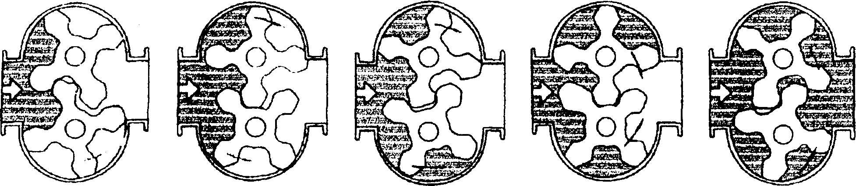

- 技术性能
  - 公称通径及流量范围
公称通径及流量范围见表一。
表 一
公称通径mm | 流量范围(m³/h)
公称通径mm | 0.3mpa.s以下 | 0.3~2mpa.s |  | 2~5mpa.s | 5~15mpa.s | 15~50mpa.s | 50~400mpa.s | 400~1000mpa.s | 1000~1500mpa.s | 1500~2000mpa.s
公称通径mm | LPG | 汽油 | 煤油 | 轻柴油 | A重油 | B重油 | C重油 | 高 粘 度 液 体
8 | 0.04~0.4 | 0.04~0.4 | 0.04~0.4 | 0.04~0.4 | 0.03~0.3 | 0.03~0.3 | 0.03~0.3 | 0.03~0.3
15 | 0.25~2.5 | 0.25~2.5 | 0.25~2.5 | 0.3~3.0 | 0.3~3.0 | 0.3~3.0 | 0.3~3.0 | 0.25~1.5
25 | 0.6~6 | 0.6~6 | 0.6~6 | 0.6~6 | 0.6~6 | 0.6~6 | 0.6~6 | 0.5~5 | 0.5~4 | 0.5~3
40 | 5~20 | 4.5~20 | 4~20 | 3~20 | 2.5~20 | 2.5~20 | 2.5~20 | 2~13 | 2~12 | 2~10
50 | 6~30 | 5~30 | 5~30 | 4~30 | 4~30 | 4~30 | 3~30 | 2.5~25 | 2.5~20 | 2.5~15
80 | 30~80 | 20~80 | 15~80 | 12~~80 | 10~80 | 8~80 | 6~80 | 5~55 | 5~45 | 5~39
100 | 50~180 | 35~180 | 25~180 | 20~250 | 17~250 | 10~250 | 8.5~250 | 8.5~130 | 8.5~110 | 8.5~97
150 | 70~260 | 50~260 | 40~260 | 30~260 | 20~340 | 17~340 | 15~340 | 12~190 | 12~160 | 12~140
200 | 100~380 | 70~380 | 55~380 | 45~500 | 35~500 | 30~500 | 25~500 | 25~280 | 25~220 | 25~200
250 | 200~630 | 140~630 | 110~630 | 90~800 | 70~800 | 55~800 | 45~800 | 45~460 | 45~380 | 45~340
300 | 300~980 | 210~980 | 170~980 | 140~1100 | 110~1100 | 90~110 | 65~1100 | 65~720 | 65~590 | 65~520
注: 1.以上为准确度0.5级的流量计流量范围。
2.如准确度为0.2级的流量计,流量范围上限值不变,下限值按量程比1：5计算,如准确度为0.1级按1:3计算。

四、外型尺寸
1.转子结构

转子组合

2.双转子变送器及智能表总体结构
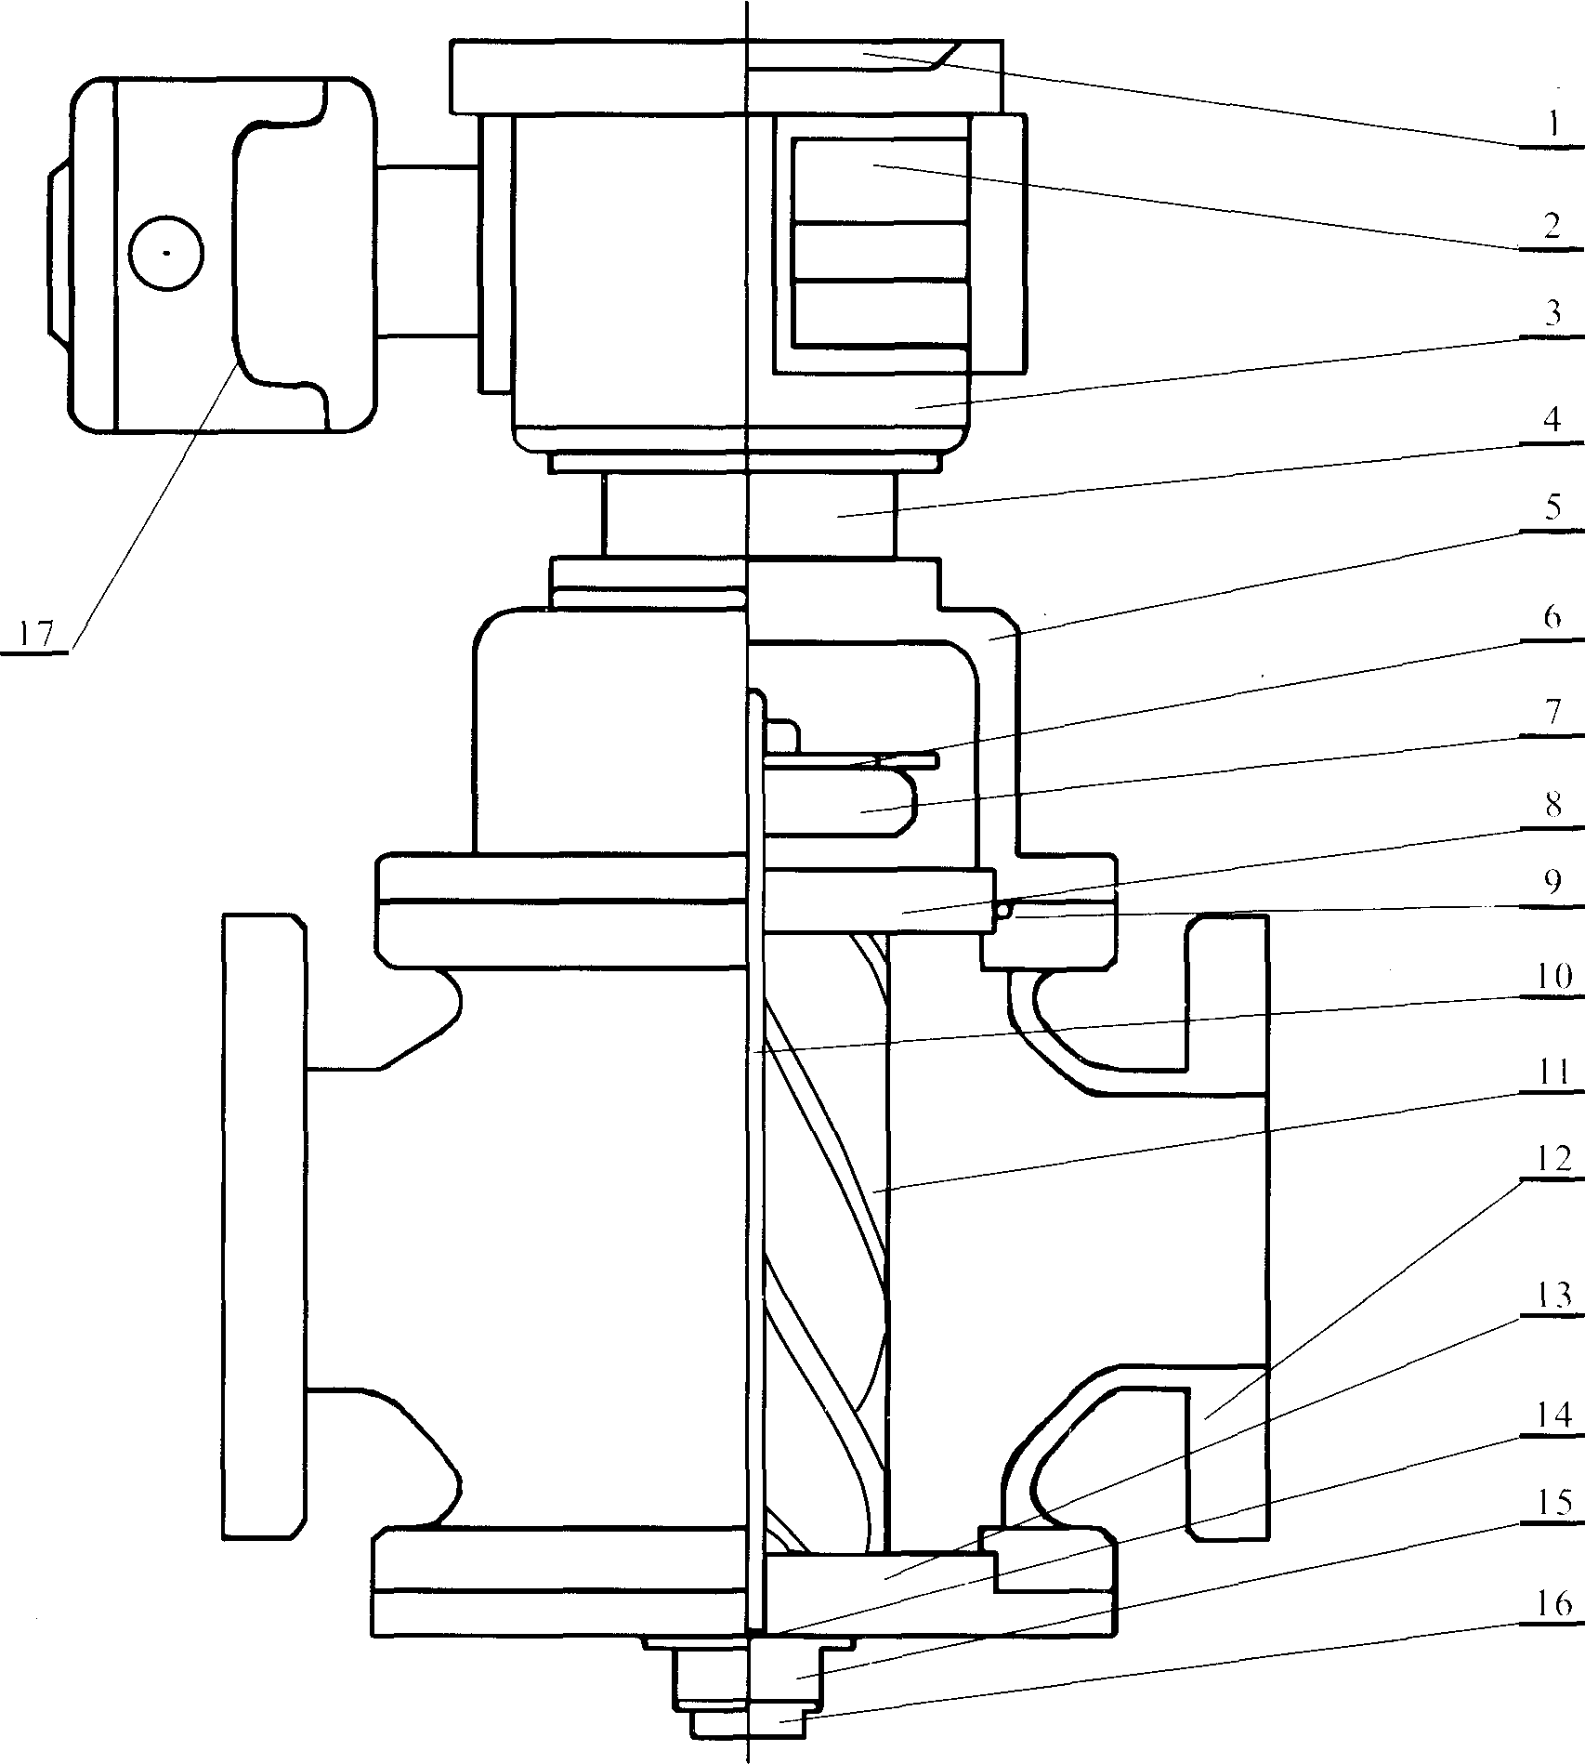
双转子变送器及智能表总体结构图

  - 仪表盘2.电池3.二次表4.连接座5.U型帽6.发讯片7.定位齿轮8.上盖板9.O型环10.轴11.转子12.主体13.上盖板14.止推轴承15.调节螺钉16.底盖17.远传体

  - 双转子变送器外型尺寸见下表

项目  型号 | 公称压力  （Mpa） | 外形尺寸 |  |  |  | 法兰连接尺寸 |  |  |  |  |  |  |  | 螺栓
项目  型号 | 公称压力  （Mpa） | L | D | H | H1 | D1 | D2 | D3 | X | Y | h | t | t1 | 数量 | 螺纹
UF-E80 | 1. 6, 2. 5 | 380 | 270 | 690 | 154 | 195 | 160 | 135 |  |  | 20 | 3 |  | 8 | Ml 6
UF-E80 | 4. 0, 6. 4 | 380 | 270 | 690 | 154 | 220 | 172 | 140 | 127 | 128.6 | 30 | 7 | 5 | 8 | M20
UF-E80 | 10, 16
UF-E100 | 1. 6. 6.4 | 380 | 352 | 740 | 190 | 230 | 190 | 160 |  |  | 22 | 3 |  | 8 | M20
UF-E100 | 4. 0, 6. 4 | 380 | 352 | 740 | 190 | 260 | 204 | 170 | 157 | 158.8 | 32 | 7 | 5 | S | M22
UF-E100 | 10, 16
UF-E150 | 1. 6, 2. 5 | 560 | 420 | 840 | 220 | 300 | 250 | 218 |  |  | 27 | 3 |  | 8 | M20
UF-E150 | 4. 0, 2. 4 | 560 | 420 | 840 | 220 | 330 | 280 | 228 | 216 | 217.5 | 38 | 7 | 5 | 1"' | M24
UF-E150 | 10, 16
UF-E200 | 1. 6, 2. 5 | 700 | 560 | 890 | 240 | 360 | 310 | 274 |  |  | 27 | 3 |  | 12 | M24
UF-E200 | 4. 0, 6.4 | 700 | 560 | 890 | 240 | 375 | 320 | 284 | 257.5 | 259 | 34 | 7 | 5 | 12 | M28
UF-E200 | 10, 16
UF-E250 | 1. 6, 2. 5 | 1000 | 720 | 1 1 00 | 270 | 425 | 370 | 330 |  |  | 29 | 3 |  | 1"' | M24
UF-E250 | 4. 0, 6.4 | 1000 | 720 | 1100 | 270 | 445 | 338 | 335 | 324 | 325.5 | 48 | 7 | 5 | 16 | M28
UF-E250 | 10, 16
UF-E300 | 1.6、2.5  1. 6, 2. 5 | 1000 | 720 | 1230 | 400 | 485 | 430 | 390 |  |  | 30 | 4 |  | 1 '' | M24
UF-E300 | 4. 0, 6.4 | 1000 | 720 | 1230 | 400 | 520 | 451 | 392 | 381 | 328.6 | 51 | 7 | 5 | 16 | M30
UF-E300 | 10, 16
4、双转子型号表示方法：
基本型号 | 1 | 2 | 3 | 4 | 5 | 6 | 说明
基本型号 | 公称通径 | 计数器 | 公称压力 | 特征 | 发讯器 | 工作温度 | 说明
UF-E |  |  |  |  |  |  | 表示：双转子流量计
 | 8 |  |  |  |  |  | 公称通径为8mm
 | 15 |  |  |  |  |  | 公称通径为15mm
 | 25 |  |  |  |  |  | 公称通径为25mm
 | 40 |  |  |  |  |  | 公称通径为40mm
 | 50 |  |  |  |  |  | 公称通径为50mm
 | 80 |  |  |  |  |  | 公称通径为80mm
 | 100 |  |  |  |  |  | 公称通径为100mm
 | 150 |  |  |  |  |  | 公称通径为150mm
 | 200 |  |  |  |  |  | 公称通径为200mm
 | 250 |  |  |  |  |  | 公称通径为250mm
 | 300 |  |  |  |  |  | 公称通径为300mm
 |  | W |  |  |  |  | 无表头脉冲发讯
 |  | J |  |  |  |  | 机械计数器
 |  | E |  |  |  |  | 电子计数器
 |  | H |  |  |  |  | 回零机械计数器
 |  |  | 1.6 |  |  |  | 公称压力为1.6Mpa
 |  |  | 2.5 |  |  |  | 公称压力为2.5 Mpa
 |  |  | 4.0 |  |  |  | 公称压力为4.0 Mpa
 |  |  | 6.3 |  |  |  | 公称压力为6.3 Mpa
 |  |  |  | C304 |  |  | 转子为304不锈钢
 |  |  |  | C316 |  |  | 转子为316不锈钢
 |  |  |  | CC304 |  |  | 壳体、转子为304不锈钢
 |  |  |  | CC316 |  |  | 壳体、转子为316不锈钢
 |  |  |  |  | F |  | 发讯器脉冲输出
 |  |  |  |  | I |  | 发讯器电流输出
 |  |  |  |  |  | A | 工作温度-20~+80
 |  |  |  |  |  | B | 工作温度-20~+150
 |  |  |  |  |  | C | 工作温度-20~+250
 |  |  |  |  |  | D | 工作温度-20~+350

